Московский Авиационный Институт

(Национальный Исследовательский Университет)

Факультет информационных технологий и прикладной математики

Кафедра вычислительной математики и программирования

**Курсовой проект по курсу**

**«Операционные системы»**

**Клиент-серверная система для передачи мгновенных сообщений**

Студент:

Группа:

Вариант: 22

Преподаватель:

Дата: 27.12.2023

Оценка:

Подпись: ___________

Москва, 2023

Постановка задачи

Клиент-серверная система для передачи мгновенных сообщений. Базовый функционал должен быть следующим:

• Клиент может присоединиться к серверу, введя логин

• Клиент может отправить сообщение другому клиенту по его логину

• Клиент в реальном времени принимает сообщения от других клиентов

Вариант №22.

22. Необходимо предусмотреть возможность создания «групповых чатов». Связь между сервером и клиентом должна быть реализована при помощи pipe'ов

Общие сведения о программе:

Программа состоит из двух основных программ: server.cpp - код сервера - и client.cpp - код клиента.

Также используется заголовочный файл:

funcs.h - заголовочный файл со специальными функциями для отправки/получения сообщений от сервера и клиента.

Makefile – для сборки программного проекта.

Общий метод и алгоритм решения.

Устройство сервера:

Общение между сервером и клиентом происходит с помощью named pipes (fifos).

После чего запускается цикл и сервер ждет получения новых команд.

Команда “login” – регистрация нового пользователя. Создается новый канал связи с конкретным юзером. Также он добавляется в вектор-хранилище активных на данный момент пользователей.

Команда «create» - создание нового группового чата. Чаты хранятся в векторе.

Листинг программы

client.cpp

#include "funcs.h"

#include <thread>

//функция приёма сообщений (для потока)

void func(int fd_recv, string login){

while (true){

string reply = c_recieve(fd_recv);

//cout<< reply << "\n";

cout.flush();

cout<< login << ">";

cout.flush();

}

}

int main(){

//подключение к входному FIFO сервера

int fd_send = open("input", O_WRONLY);

if (fd_send == -1) {

cout<< "ERROR: MAIN FIFO WAS NOT OPENED\n";

exit(1);

}

cout<< "Insert login or chat name: ";

string login;

//подключение к персональному именованному пайпу

int fd_recv = -1;

while (fd_recv == -1) {

cin>> login;

fd_recv = open(login.c_str(), O_RDONLY);

if (fd_recv == -1) {

cout<< "Wrong login!\nInsert your login: ";

}

};

string adressee, message;

cout<< "You have successfully signed!\n\n";

//запуск потока принятия сообщений от сервера

thread thr_recieve(func, fd_recv, login);

cout<< "USAGE: <recipient's login or chat name><your message>\n";

cout<< "\tcreate<chat's name><user's quantity><names of users>\n";

cout<< "\tEXAMPLE: create family_chat 3 mama papa kot\n\n";

cout<< "\tquit - completion of work\n\n";

while (true) {

cout<< login <<"> ";

cin>>adressee;

if (adressee == "quit"){ //quit client

break;

}

if (adressee == "create"){ //create new chat

string cur;

cin>> cur;

message += cur + "$";

int n; cin>> n;

while (n > 0){

cin>> cur;

message += cur + "$";

n--;

}

}

else{

getline(cin, message);

}

c_send(fd_send, login, adressee, message);

}

thr_recieve.detach();

}

server.cpp

#include "funcs.h"

#include <asm-generic/errno-base.h>

#include <atomic>

#include <csignal>

#include <unistd.h>

int in(vector<string> logins, string str) {

for (int i = 0; i < logins.size(); ++i) {

if (logins[i] == str)

return i;

}

return -1;

}

int in_chat(vector<vector<string>> chats, string str) {

for (int i = 0; i < chats.size(); ++i) {

if (chats[i][0] == str)

return i;

}

return -1;

}

int main() {

vector<string> logins;

vector<vector<string>> chats;

cout << "Enter number of users\n";

int n;

cin >> n;

cout << "\nEnter all user's logins.\n";

while (n > 0) {

string login;

cin >> login;

if (login == "") {

break;

}

if (in(logins, login) == -1) {

logins.push_back(login);

} else {

cout << "Login already exists!\n\n";

}

n--;

}

cout << "Instant messaging system is started!\n";

// создание и открытие входного FIFO

if (mkfifo("input", 0777) == -1) {

if (errno == EEXIST) {

cout << "MAIN INPUT FIFO WAS ALREADY CREATED" << endl;

} else {

cout << "MAIN INPUT FIFO WAS NOT CREATED";

exit(1);

}

}

int fd_recv = open("input", O_RDONLY);

if (fd_recv == -1) {

cout << "INPUT FIFO WAS NOT OPENED";

exit(1);

}

// создание и открытие выходных FIFO для всех логинов

for (int i = 0; i < logins.size(); ++i) {

if (mkfifo(logins[i].c_str(), 0777) == -1) {

if (errno == EEXIST) {

cout << "USER FIFO WAS ALREADY CREATED" << endl;

} else {

cout << "FIFO WAS NOT CREATED";

exit(1);

}

}

}

int fd_l[logins.size()];

for (int i = 0; i < logins.size(); ++i) {

fd_l[i] = open(logins[i].c_str(), O_WRONLY);

if (fd_l[i] == -1) {

cout << "FIFO login WAS NOT OPENED";

exit(1);

}

}

// обработка сообщений, полученных от клиентов

while (true) {

string message;

message = s_recieve(fd_recv); // читаем из input файла

// cout << "message " << message << endl;

string f_sender = find_sender(message);

string f_recipient = find_recipient(message);

string f_message_info = find_message_info(message);

int sender = in(logins, f_sender);

if (f_recipient == "create") { // processing a request to create a chat

vector<string> v_cur;

string tmp = find_text(message);

string s_cur;

for (int i = 0; i < tmp.size(); i++) {

if (tmp[i] == '$') {

v_cur.push_back(s_cur);

cout << s_cur;

s_cur = "";

} else {

s_cur += tmp[i];

}

}

bool correct_usernames = true;

for (int i = 1; i < v_cur.size();

i++) { // check for correct usernames in chat

if (in(logins, v_cur[i]) == -1) {

correct_usernames = false;

}

}

if (correct_usernames) {

chats.push_back(v_cur);

s_send(fd_l[sender], "Chat created successfully!");

} else {

s_send(fd_l[sender], "Login does not exists!");

}

} else { // send messenges

int recipient;

if (in(logins, f_recipient) != -1) { // to users

recipient = in(logins, f_recipient);

s_send(fd_l[recipient], f_message_info);

} else if (in_chat(chats, f_recipient) != -1) { // to chats

bool sender_can_write = false;

int chat_num = in_chat(chats, f_recipient);

for (int i = 1; i < chats[chat_num].size();

i++) { // checking whether the sender is in the chat

string rec_name = chats[chat_num][i];

if (f_sender == rec_name) {

sender_can_write = true;

}

}

if (sender_can_write) { // success check

for (int i = 1; i < chats[chat_num].size(); i++) {

string rec_name = chats[chat_num][i];

int rec = in(logins, rec_name);

if (sender != rec) {

s_send(fd_l[rec], f_message_info);

}

}

} else { // unsuccess

s_send(fd_l[sender], "You can't write to this chat!");

}

} else { // wrong login or chat name

s_send(fd_l[sender], "Login does not exists!");

}

}

}

};

funcs.h

#include <iostream>

#include <stdlib.h>

#include <unistd.h>

#include <sys/stat.h>

#include <sys/types.h>

#include <fcntl.h>

#include <string>

#include <vector>

using namespace std;

//отправка сообщения от клиента серверу

void c_send(int fd_send, string login, string user, string message) {

string text = login + "$" + user + "$" + message;

int k = text.size();

write(fd_send, &k, sizeof(k));

char c_message[k];

for (int i = 0; i< k; ++i) {

c_message[i] = text[i];

}

write(fd_send, c_message, k);

}

//получения сообщения клиентом от сервера

string c_recieve(int fd_recieve) {

int size;

read(fd_recieve, &size, sizeof(size));

char s_message[size];

read(fd_recieve, s_message, size);

string recv;

for (int i = 0; i< size; ++i) {

if (s_message[i] == '$') {

recv = recv + ": ";

}

else {

recv.push_back(s_message[i]);

}

}

cout<<recv<<endl;

return recv;

}

//отправка сообщения от сервера клиенту

void s_send(int fd, string message) {

string text = message;

int k = text.size();

write(fd, &k, sizeof(k));

char s_message[k];

for (int i = 0; i< k; ++i) {

s_message[i] = text[i];

}

write(fd, s_message, k);

}

//получение сообщения сервером от клиента

string s_recieve(int fd) {

int size;

read(fd, &size, sizeof(size));

char c_message[size];

read(fd, c_message, size);

string recv;

for (int i = 0; i< size; ++i) {

recv.push_back(c_message[i]);

}

cout<<recv<<endl;

return recv;

}

//-----------Парсинг сообщения-----------

//поиск в сообщении отправителя

string find_sender(string message){

string login;

int i = 0;

while (message[i] != '$') {

login.push_back(message[i]);

++i;

}

return login;

}

//поиск в сообщении получателя

string find_recipient(string message) {

string text;

int i = 0;

while (message[i] != '$') { ++i; } ++i;

while (message[i] != '$') {

text.push_back(message[i]);

++i;

}

return text;

}

string find_text(string message) {

string text;

int i = 0;

while (message[i] != '$') { ++i; } ++i;

while (message[i] != '$') { ++i; } ++i;

while (i<message.size()) {

text.push_back(message[i]);

++i;

}

return text;

}

//поиск в сообщении информации для отправки получателю - текст + отправитель

string find_message_info(string message){

string res, sender, mess;

int i = 0;

while (message[i] != '$') {

sender.push_back(message[i]);

++i;

} ++i;

while (message[i] != '$') { ++i; }

while (i<message.size()) {

mess.push_back(message[i]);

++i;

}

res = sender + mess;

return res;

}

makefile

all: client server

client:

g++ client.cpp -o client -pthread

server:

g++ server.cpp -o server

clean:

rm -rf client server

Примеры работы программы:

1)

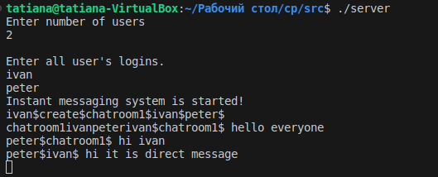

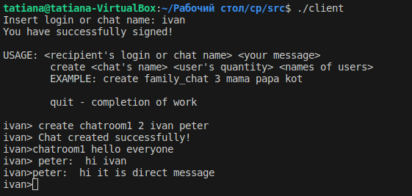

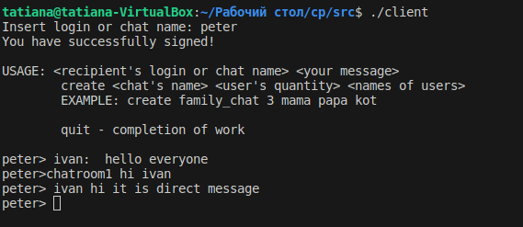

2)

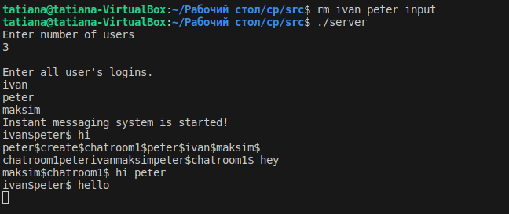

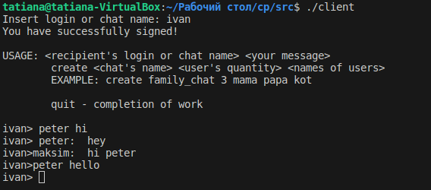

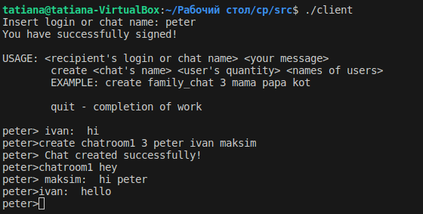

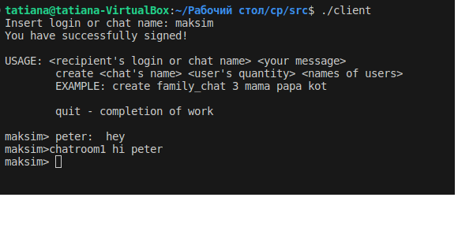

Вывод

В процессе выполнения данного курсового проекта мной была реализована клиент-серверная система для передачи мгновенных сообщений. Написана эта система на пайпах (именованных каналах). Через них довольно удобно устроить общение между двумя процессами, которые не являются “родственниками”, то есть не использовался системный вызов fork. Но эти каналы нужно позже удалять.